Fun識香港工作紙
筲箕灣天后廟
Tin Hau Temple in Shau Kei Wan

姓名：_____________________
班別：_____________________
日期：_____________________

- 配對題：試將下列吻合的圖像和文字配對起來。
Multiple Choice: Choose the correct answers and put them in the boxes below.
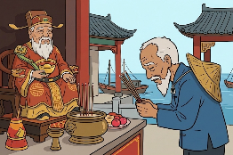
殃及 ‧ ‧

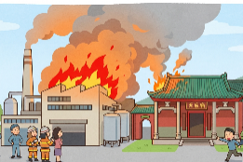
倒塌 ‧ ‧

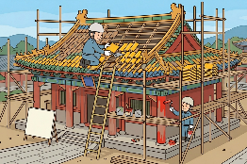
重修 ‧ ‧

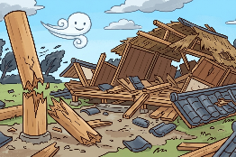
供奉 ‧ ‧

- 習字題：試依照筆順，並跟隨字樣練習生字。
Practice writing: Try to write the Chinese characters according to the stroke order and the characters shown.
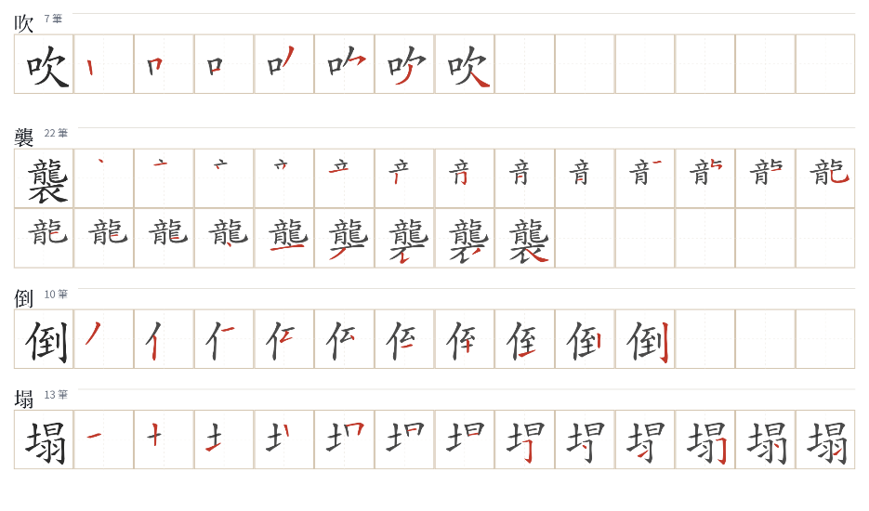
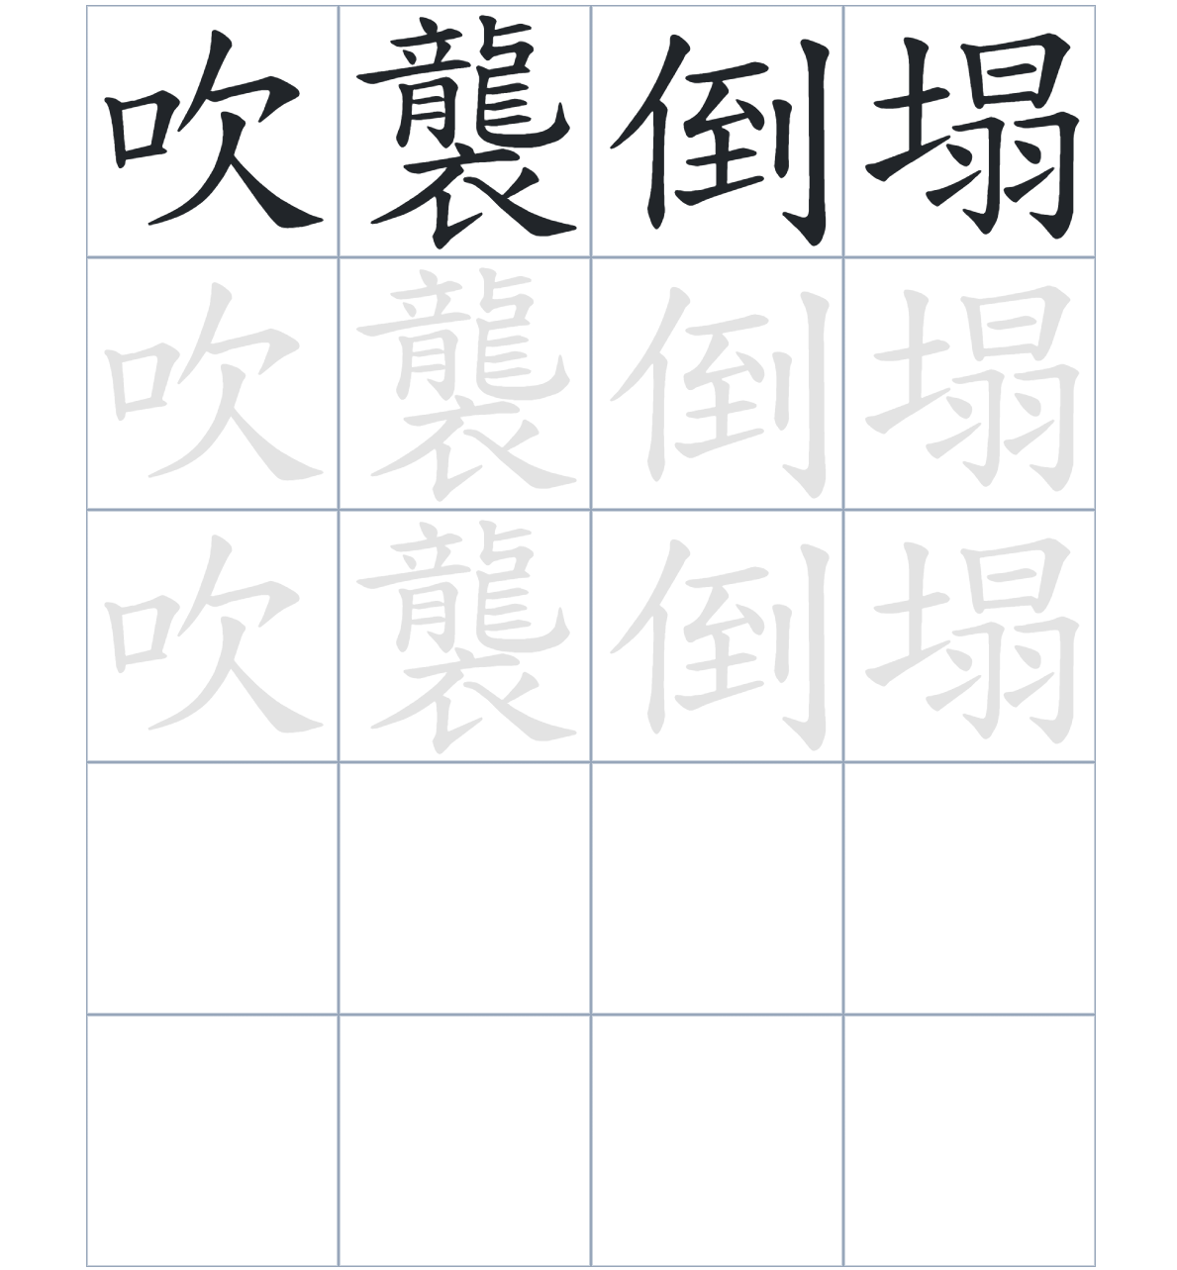

試根據文章內容，回答下列部分：
- 填充題：試在各題留空部分填上正確答案。
Fill in the blanks: Fill in the blanks with the correct answers.

筲箕灣的漁民為了祈求____________，便____________興建天后廟，廟內除了天后，還同時____________觀音與呂祖。廟宇曾因爲一場風災完全____________，居民隨後合力重建。到了 1946 年，鄰近的軍火庫發生大爆炸，不幸____________廟宇。

- 短問答：試以自己的文字，以完整句子回答下列的題目。
Short Questions: Give short answers to the following questions.
問題1.
筲箕灣天后廟最初興建的原因是什麼？
_______________________________________________________________________________________
_______________________________________________________________________________________

問題2.
1874年的強烈風災對天后廟造成了什麼影響？
_______________________________________________________________________________________
_______________________________________________________________________________________

問題3.
1946年發生的哪一宗意外事故導致天后廟再次受損？
_______________________________________________________________________________________
_______________________________________________________________________________________
- 選擇題：選取適當的答案，將其英文字母代號填入空格內。
Multiple Choice: Choose the correct answers and put them in the boxes below.

問題1.
根據句意，為括號位置選出適當的詞語。
「（ ）天后廟在歷史上多次遭遇嚴重的損毀，（ ）在大家的共同努力下，它依然屹立不倒。」
A. 不但……還 B. 因爲……所以
C. 雖然……但是 D. 儘管……卻 □

- 造句題：嘗試根據提供的句式造句。
Make a sentence: Try to write a sentence by using the provided sentence structure and information.

問題1.
請用「因爲……，所以……」的句式，說明軍火庫爆炸對廟宇的影響。
_______________________________________________________________________________________
_______________________________________________________________________________________

問題2.
請用「不但……，還……」的句式，描述天后廟精緻的裝飾。
_______________________________________________________________________________________
_______________________________________________________________________________________

問題3.
請用「先……，然後……」的句式，描述1940年代修復廟宇的資金來源順序。
_______________________________________________________________________________________
_______________________________________________________________________________________
- 短文寫作：試寫一段簡短的導遊詞，向遊客介紹「筲箕灣天后廟」。 （約40字）
Short Writing: Write a tour guide to introduce the “Tin Hau Temple in Shau Kei Wan” to tourists. (Approximately 40 words)
_______________________________________________________________________________________
_______________________________________________________________________________________
_______________________________________________________________________________________
_______________________________________________________________________________________
_______________________________________________________________________________________
_______________________________________________________________________________________

參考答案：

配對題：試將下列吻合的圖像和文字配對起來。
Multiple Choice: Choose the correct answers and put them in the boxes below.
殃及 ‧ ‧

倒塌 ‧ ‧

重修 ‧ ‧

供奉 ‧ ‧

填充題：試在各題留空部分填上正確答案。
Fill in the blanks: Fill in the blanks with the correct answers.

筲箕灣的漁民為了祈求平安，便集資興建天后廟，廟內除了天后，還同時供奉觀音與呂祖。廟宇曾因爲一場風災完全倒塌，居民隨後合力重建。到了 1946 年，鄰近的軍火庫發生大爆炸，不幸殃及廟宇。

短問答：試以自己的文字，以完整句子回答下列的題目。
Short Questions: Give short answers to the following questions.
問題1.
筲箕灣天后廟最初興建的原因是什麼？
最初興建是為了祈求漁民出海平安。_______________________________________________________
_______________________________________________________________________________________

問題2.
1874年的強烈風災對天后廟造成了什麼影響？
1874年的風災令天后廟完全倒塌。________________________________________________________
_______________________________________________________________________________________

問題3.
1946年發生的哪一宗意外事故導致天后廟再次受損？
鄰近的亞公岩軍火庫大爆炸殃及了廟宇，令天后廟再次受損。_________________________________
_______________________________________________________________________________________

選擇題：選取適當的答案，將其英文字母代號填入空格內。
Multiple Choice: Choose the correct answers and put them in the boxes below.

問題1.
根據句意，為括號位置選出適當的詞語。
「（ ）天后廟在歷史上多次遭遇嚴重的損毀，（ ）在大家的共同努力下，它依然屹立不倒。」
A. 不但……還 B. 因爲……所以
C. 雖然……但是 D. 儘管……卻 C

造句題：嘗試根據提供的句式造句。
Make a sentence: Try to write a sentence by using the provided sentence structure and information.

問題1.
請用「因爲……，所以……」的句式，說明軍火庫爆炸對廟宇的影響。
因為鄰近的亞公岩軍火庫發生了大爆炸，所以遠處的天后廟也受到了嚴重的波及。_______________
_______________________________________________________________________________________

問題2.
請用「不但……，還……」的句式，描述天后廟精緻的裝飾。
雖然天后廟曾因風災完全倒塌，但是重建後的建築依然保留了精緻的石灣陶塑。_________________
_______________________________________________________________________________________

問題3.
請用「先……，然後……」的句式，描述1940年代修復廟宇的資金來源順序。
廟宇內不但有色彩豐富的壁畫，還有刻工細膩的木刻和石灣陶塑。_____________________________
_______________________________________________________________________________________

